

МОСКОВСКИЙ ГОСУДАРСТВЕННЫЙ УНИВЕРСИТЕТ ИМЕНИ М.В.ЛОМОНОСОВА
ФАКУЛЬТЕТ ПОЧВОВЕДЕНИЯ
ФГБНУ ФИЦ «Почвенный институт имени В.В. Докучаева»
ВСЕРОССИЙСКИЙ НАУЧНО-ИССЛЕДОВАТЕЛЬСКИЙ ИНСТИТУТ «ЭКОЛОГИЯ»

МЕЖДУНАРОДНАЯ НАУЧНО-ПРАКТИЧЕСКАЯ КОНФЕРЕНЦИЯ:
ПОЧВА И ОТХОДЫ: АКТУАЛЬНЫЕ ПРОБЛЕМЫ ФОРМИРОВАНИЯ ПРИРОДНО-АНТРОПОГЕННЫХ ЛАНДШАФТОВ

15-17 декабря 2025 г.

Третье информационное письмо



МОСКВА
2025
Цель конференции
Целью данной Конференции является обсуждение способов складирования отходов производства и потребления, обеспечивающих формирование экологически оптимизированных природно-антропогенных ландшафтов, базовым компонентом которых являются почвы, техногенные субстраты на основе отходов, а также поверхностные образования, являющиеся переходной формой между почвами и техногенными субстратами.
Дата и место проведения
Конференция пройдет в Москве с 15 по 17 декабря 2025 г. на факультете почвоведения МГУ имени М.В. Ломоносова (Ленинские горы, д.1, стр.12). Рабочий язык – русский.
Конференция пройдет в формате пленарного и секционных заседаний, круглых столов, мастер-классов по отбору почв и отходов, а также исследованию их свойств.
ОБЩИЙ РЕГЛАМЕНТ КОНФЕРЕНЦИИ
15 декабря 2025 г. (понедельник) - Долина "Воробьёвы горы" (УК ИНТЦ МГУ имени М.В. Ломоносова "Воробьёвы горы", Раменский бульвар , дом 1, стр. 1 )
9:00 | Начало регистрации, холл при входе;
9:30-10:00 | Приветствие участникам конференции декана факультета почвоведения МГУ имени М.В, Ломоносова П.В. Красильникова, конференц-зал
10:00-12:00 | Пленарное заседание (первая часть), конференц-зал
12:00-12:30 | Кофе-брейк, кафе
12:30-15:00 | Пленарное заседание (вторая часть), конференц-зал
15:00-15:30 | Кофе-брейк, кафе
15:30-18:00 | Секции 3 «Правовой статус и нормативно-правовое регулирование создания природно-антропогенных объектов на основе отходов», конференц-зал
18:00 | Торжественный ужин*, кафе.
16 декабря 2025 г. (вторник) – биологический факультет МГУ имени М.В. Ломоносова (Ленинские горы, дом 1, стр. 12 )
9:30-14:00 | Секция 3 «Технологии создания природно-антропогенных объектов на основе отходов», ауд. М1, Модераторы: Горленко А.С., Андроханов В.А.
14:00-15:00 | Мастер-класс «Коммерциализация научных разработок и изобретений», ауд. М1, ведущий Рычагова А.Д.
9:30-12:00 | Секция 4 «Оптимизация системы управления побочными продуктами животноводства и растениеводства», ауд. 599-л, Модераторы: Дабахова Е.В., Дабахов М.В.
12:00-13:00 | Мастер-класс по отбору проб, ауд. 599-л, ведущий Морозов А.Д.
13:00-14:00 | Кофе-брейк, холл перед ауд. М-2
13:00-17:00 | Секция 1 «Научные основы оценки и нормирования качества природно-антропогенных ландшафтов на основе отходов», ауд. 599-Л, Модераторы: Яковлев А.С., Соловьев Д.А.
17:00-18:00 | Круглый стол, подведение итогов и принятие резолюции
18:00 | Фуршет, торжественной закрытие, холл перед ауд. М-2
17 декабря 2025 г. (среда)
10:00-13:00  11:00 и 14:00 | Экскурсии по лабораториям факультета почвоведения МГУ;  круглые столы с обсуждением частных вопросов, возникших у участников с организаторами  Экскурсии в музей землеведения и истории МГУ*

Продолжительность докладов: пленарных – 20 мин, секционных – 15 мин.

Для аспирантов и студентов**
В рамках заявленных секций будет проведен конкурс лучших докладов аспирантов и студентов с вручением Дипломов победителей. О желании принять участие в таком конкурсе необходимо зарегистрироваться в списке конкурсантов по прибытии на конференцию.

ПРЕДВАРИТЕЛЬНАЯ* ПРОГРАММА КОНФЕРЕНЦИИ

*В программу могут быть внесены незначительные изменения.

15 декабря 2025 г.

Конференц-зал УК ИНТЦ МГУ имени М.В. Ломоносова "Воробьёвы горы"

Пленарные доклады Конференции
10:00 ч. – 15:00 ч.

№ п/п | Время | ФИО | Наименование доклада | Организация и должность
1 | 10.00-10.20 | Яковлев А.С. | Преобразование отходов в природно-антропогенные объекты почв и земель, вопросы оценки и экологического нормирования | Профессор факультета почвоведения МГУ имени М.В. Ломоносова; д.б.н.
2 | 10.20-10.40 | Андроханов В.А. | Комплексная оценка почвенно-экологического состояния техногенных ландшафтов | Директор Института почвоведения и агрохимии Сибирского отделения РАН, д.б.н.
3 | 10.40-11.00 | Ощепкова А.З. | Обращение с отходами в контексте формирования природно-антропогенных ландшафтов | Советник директора ФГБУ Минприроды России ВНИИ Экологии, к.т.н.
4 | 11.00-11.20 | Бандорин Л.Е. | О пределах правового регулирования использования почв и отходов | Доцент кафедры экологического и земельного права Юридического факультета МГУ имени М.В. Ломоносова, к.ю.н.
5 | 11.20-11.40 | Багаутдинова С.Р. | Стратегическое планирование в области охраны и использования земель и почвы в Российской Федерации | Доцент кафедры экологического и земельного права юридического факультета, к.ю.н.
6 | 11.40-12.00 | Кутепов Ю.И., Поспехов Г.Б. | Обеспечение геомеханической устойчивости природно-антропогенных объектов на основе крупнотоннажных отходов | Заведующий лабораторией научного центра геомеханики и проблем горного производства СпГУ, д.т.н., доцент кафедры гидрогеологии и инженерной геологии СпГУ, к.г-м.н.
7 | 12.00-12.20 | Ушакова О.В. | Контроль качества почв при отсутствии нормативных величин: санитарно-гигиенические аспекты | Старший научный сотрудник ФГБУ «Центр стратегического планирования и управления медико-биологическими рисками здоровью» ФМБА России; к.м.н.
8 | 12.20-12.40 | Нефедьев Н.Б. | О состоянии регулирования в сфере обращения с отходами. Проблемы, выводы, прогнозы. | Менеджер по связям с органами власти АО «ОХК «Уралхим»
9 | 13.00-13.20 | Грошева С.В. | Государственная экологическая экспертиза объектов, связанных с обращением с отходами | Заместитель руководителя департамента экономики замкнутого цикла ППК РЭО, к.т.н.
10 | 13.20-13.40 | Вакула М.А. | Оценка экосистемных функций объектов озеленения на территории населенных пунктов: правовой аспект | Заведующая кафедрой, РУДН имени Патриса Лумумбы, к.ю.н.
11 | 13.40-14.00 | Соловьев Д.А. | Актуальные проблемы территориального планирования и землеустройства при формировании техногенно преобразованных ландшафтов | Заместитель директора ФГБНУ ФИЦ «Почвенный институт им. В.В.Докучаева», к.с-х.н.
12 | 14.00-14.10 | Горленко А.С. | Идентификация и экологическая оценка природно-антропогенных объектов на основе крупнотоннажных отходов | Старший научный сотрудник факультета почвоведения МГУ имени М.В. Ломоносова, к.б.н.
13 | 14.10-14.20 | Терехова В.А. | Многокритериальная оценка воздействий отходов на почвы | Профессор Факультета почвоведения МГУ имени М.В. Ломоносова, д.б.н.
14 | 14.20-14.30 | Дабахов М.В. | Особенности применения и государственного регулирования органических отходов при формировании природно-антропогенных ландшафтов | Старший научный сотрудник факультета почвоведения МГУ имени М.В. Ломоносова, д.б.н.

Секция № 3 Конференции:
«Правовой статус и нормативно-правовое регулирование создания природно-антропогенных объектов на основе отходов»
15:30 ч. – 18:00 ч., конференц-зал УК ИНТЦ МГУ "Воробьёвы горы"

Модератор: Омельянюк Г.Г., Вакула М.А.

№ п/п | Время | ФИО | Наименование доклада | Организация и должность
1 | 15³⁰-15⁴⁵ | Шевчук А.В. | Актуальные вопросы использования отходов производства и потребления | ВАВТ Минэкономразвития России, зам. Председателя СОПС-Руководитель Отделения проблем природопользования и экологии
2 | 15⁴⁵-16⁰⁰ | Медведева О.Е. | Стоимостная оценка почв как инструмент их защиты от негативных процессов с учетом самовосстановления | Государственный университет управления, профессор кафедры экономической политики и экономических измерений заслуженный деятель науки РФ, д.э.н., профессор
3 | 16⁰⁰-16¹⁵ | Вакула М.А. | Правоприменительная практика по делам, связанным с нарушениями при обращении с отходами | РУДН имени Патриса Лумумбы, заведующая кафедрой, к.ю.н.
4 | 16.15-16.30 | Омельянюк Г.Г. | Использование специальных знаний для установления обстоятельств дел, связанных с размещением отходов и повлекшим загрязнение почвенного покрова | МГУ имени М.В. Ломоносова, Профессор кафедры земельных ресурсов и оценки почв д.ю.н., к.б.н., профессор
5 | 16.30-16.45 | Скрипник О.Б. | Управление рисками при обращении с твёрдыми коммунальными отходами | Финансовый университет при Правительстве РФ, д.э.н., доц. кафедры Экономической безопасности и управления рисками
6 | 16.45-17.00 | Соловьев Д.А. | Понятия почва, земля, почвенные и земельные ресурсы, вред и ущерб почве; их использование в нормативно-правовых документах | Почвенный институт им. В.В.Докучаева, заместитель директора ФГБНУ ФИЦ «Почвенный институт им. В.В.Докучаева», к.с-х.н.
7 | 17.00-17.15 | Домашнев Д.Б. | Использование крупнотоннажных отходов для восстановления ландшафтов и рекультивации нарушенных земель на примере фосфогипса в свете нормативных 6ограничений и государственной экологической экспертизы | АО «ОХК «Уралхим, эксперт
8 | 17.15-17.30 | Евсеева И.С. | Современные проблемы и перспективы обращения с фармацевтическими отходами | ФГБУ ЦСП ФМБА России, старший научный сотрудник
9 | 17.30-17.45 | Петрова Ю.Ю. | Выбор методик для анализа и контроля нефтяного загрязнения образцов почвы | Сургутский государственный университет, директор института естественных и технических наук
10 | 17.45-18.00 | Халиков Р.В. | Экономическая эффективность внедрения искусственного интеллекта переработки отходов для регионов России | Академия Государственной противопожарной службы МЧС России, старший преподаватель кафедры пожарной техники, к.т.н.
11 | 18.00-18.15 | Кутузова И.А. | Переработка бытовых отходов в полярных регионах: проблемы, вызовы, перспективы | МГУ имени М.В. Ломоносова, м.н.с. кафедры общего земледелия и агроэкологии факультета почвоведения
12 | 18.15-18.30 | Довбня А.А., Чурсина М.Е | Правовые аспекты рекультивации загрязненных нефтью нефтепродуктами земель | ООО «Южный Сервисный Центр», руководитель проекта
13 | 18.30-18.45 | Калиева С.С. | Структурное моделирование факторов сортировки пищевых отходов в университетах Казахстана | ЕНУ им. Л.Н.Гумилёва, Астана, Казахстан, старший преподаватель кафедры «Экономика и предпринимательство», PhD

16 декабря 2025 г.

Секция № 2 Конференции:
«Технологии создания природно-антропогенных объектов на основе отходов»
09:30 ч. – 14:00 ч., ауд. М-1 факультета почвоведения
Модераторы: Горленко А.С., Андроханов В.А.

№ п/п | Время | ФИО | Наименование доклада | Организация и должность
1 | 09.30-09.45 | Степанов А.Л. | Природоподобные технологии микробной биодеградации в почвах | МГУ имени М.В. Ломоносова, д.б.н., заведующий кафедрой
2 | 09.45-10.00 | Васильева А.Д. | Изучение техногенеза побочных продуктов Производства экстракционной фосфорной кислоты – фосфогипсов при их размещении в отвальные инженерно-технические сооружения | Санкт-Петербургский Горный университет императрицы Екатерины II, старший научный сотрудник
3 | 10.00-10.15 | Васильева Г.К. | Разработка биогеохимической технологи для рекультивации техногенных ландшафтов на территории углеотвалов Донбасса | ИФХИБПП РАН, ведущий научный сотрудник
4 | 10.15-10.30 | Калачев А. И. | Результаты по ОТР Варианта No3. Система ССЗШУ-100 | Директор направления Систем Сухого Золошлакоудаления ООО "Квант Минерал"
5 | 10.30-10.45 | Колосова Е.М. | Использование бурового шлама для ремедиации нефтезагрязненных почв | БУ ВО «Сургутский государственный университет», заместитель директора
6 | 10.45-11.00 | Кременецкая И.П. | Ремедиация почв, загрязненных медью и никелем, с применением вермикулит-серпентиновых отходов | ФИЦ Кольский научный центр, Институт химии и технологии редких элементов и минерального сырья им.И.В. Тананаев, старший научный сотрудник
7 | 11.00-11.15 | Дабах Е.В. | Почвообразование на гипссодержащих отходах в таежно-лесной зоне | Институт биологии КомиНЦ УРО РАН, старший научный сотрудник
8 | 11.15-11.30 | Можаренко М.Н. | Применение фосфогипса производства АО «Апатит» для улучшения качества почвы | АО «Апатит», главный специалист УРФ АО «Апатит»
9 | 11.30-11.45 | Дроздков С.А. | Отмывка песка после аварийного разлива мазута в керченском проливе в 2024 г. и его дальнейшее использование | ФИЦ ПНЦБИ РАН, ИФХИБПП РАН, младший научный сотрудник
10 | 11.45-12.00 | Романовская А.А. | Оценка технико-экологических аспектов существующих технологий компостирования ТКО и их влияние на качество окружающей среды | Институт экологии Российского университета дружбы народов имени Патриса Лумумбы (РУДН), г. Москва, Россия, старший преподаватель
11 | 12.00-12.15 | Сутормин О.С. | Использование неионогенного пав твин 80 для экологической оптимизации дизель-загрязненных подзолистых почв западной Сибири | БУ ВО «Сургутский государственный университет», проректор по науке и технологиям
12 | 12.15-12.30 | Грищенкова Е.Н. | Использование искусственного интеллекта в цифровой системе обеспечения безопасности складирования отходов недропользования | Санкт-Петербургский горный университет императрицы Екатерины II, старший научный сотрудник
13 | 12.30-12.40** | Морозов А.Д. | Экологически безопасное обращение с золошлаковыми отходами в Российской Федерации: поиск эффективных решений | МГУ им. М.В.Ломоносова, младший научный сотрудник
14 | 12.40-12.50** | Мурманцева Е.Ю. | Оценка экологической безопасности грунтов на основе отходов обогащения оловянных руд | МГУ им. М.В.Ломоносова, аспирант
15 | 12.50-13.00** | Бирюков А.В. | Оценка эффективности компостирования как метода утилизации нефтезагрязнённого илового осадка в рамках экономики замкнутого цикла | РГУ нефти и газа (НИУ) имени И.М. Губкина, аспирант
16 | 13.00-13.10** | Калита М.М. | Вклад факторов происхождения нецелевых остатков переработки золотосодержащих руд в уровень их влияния на окружающую среду | МГУ им. М.В.Ломоносова, аспирант
17 | 13.10-13.20** | Рычагова А.Г. | Оценка миграционного воздушного показателя вредности Компонентов почвогрунтов при создании природно-антропогенных ландшафтов в мегаполисе на примере г. Москвы | МГУ им. М.В.Ломоносова, аспирант

Секция № 4 Конференции:
«Оптимизация системы управления побочными продуктами животноводства и растениеводства»
09:30 ч. – 12:00 ч., ауд. 599-Л факультета почвоведения.

Модераторы: Дабахова Е.В., Дабахов М.В.

№ п/п | Время | ФИО | Наименование доклада | Организация и должность
1 | 09.30-09.45 | Балабко П.Н., Кутузова И.А., Славянский А.А., Лебедева Н.Н. | Использование отходов свеклосахарного производства при выращивании картофеля на агродерново-подзолистых почвах Подмосковья | МГУ имени М.В. Ломоносова, д.б.н., заведующий кафедрой общего земледелия и агроэкологии факультета почвоведения,  МГУ имени М.В. Ломоносова, м.н.с., д.с.-х.н, профессор, заведующий кафедрой инновационных технологий продуктов из растительного сырья МГУТУ им. К.Г. Разумовского (ПКУ), к.т.н., доцент кафедры инновационных технологий продуктов из  растительного сырья МГУТУ им. К.Г. Разумовского (ПКУ)
2 | 09.45-10.00 | Дабахова Е.В. | Методические подходы к определению предельной экологической нагрузки на почвы при утилизации отходов предприятий промышленного животноводства | Приволжский исследовательский медицинский университет, руководитель Центра медицинских и агробиотехнологий
3 | 10.00-10.15 | Царева М.В. | Влияние переработанных отходов промышленного птицеводства на плодородие дерново-подзолистой почвы | УО «Белорусская государственная сельскохозяйственная академия», доцент кафедры агрохимии и почвоведения
4 | 10.15-10.30 | Ладан С.С. | Деструкция растительных остатков подсолнечника под влиянием гербицидов и микробиологических препаратов | ВНИИ агрохимии им Д.Н.Прянишникова, заведующий лабораторией сельскохозяйственной токсикологии
5 | 10.30-10.45 | Прохоров И.С. | Проблемы сельскохозяйственных отходов на страницах научной периодики | АНО «Редакция «Химия в сельском хозяйстве», главный редактор журнала «Агрохимический вестник»
6 | 10.45-11.00 | Кондратьева Т.Д. | Ускоренное фракционирование и снижение фитотоксичности ОСВ в субарктическом климате (Мурманск, 2023-2025) | ВНИИ агрохимии им. Д.Н.Прянишникова, к.б.н.
7 | 11.00-11.10** | Сериков К.П. | Сорбция ветеринарного антибиотика тилозина в продуктах побочного животноводства | МГУ имени М.В. Ломоносова, студент
8 | 11.10-11.25 | Шерстобитов Д.Н. | Утилизация отходов застарелой послеспиртовой барды методом аэробного компостирования | НЦПЭ ФГБОУ ВО «СамГТУ», инженер
9 | 11.25-11.35** | Антропова П.А. | Отходы сахарного производства и перспективы их использования | Московский государственный университет технологий и управления имени К.Г. Разумовского (Первый казачий университет), студент
10 | 11.35-11.45** | Махова М.С. | Особенности микобиоты почв, загрязненных фармацевтическими антибиотиками | МГУ имени М.В. Ломоносова, магистрант
11 | 11.45-11.55** | Шулаков А.Ю. | Оценка эффективности применения продукта переработки птичьего помета личинками черной львинки (Hermetia illucens) в качестве удобрения | МГУ имени М.В. Ломоносова, магистрант

16.12.2025 г., 12:00 ч. – 13:00 ч., ауд. 599-Л факультета почвоведения. Мастер класс по отбору проб почв и отходов

Секция № 1 Конференции:
«Научные основы оценки и нормирования качества природно-антропогенных ландшафтов на основе отходов»
13:00 ч. – 17:00 ч., ауд. 599-Л факультета почвоведения

Модераторы: Яковлев А.С., Д.А. Соловьев

№ п/п | Время | ФИО | Наименование доклада | Организация и должность
1 | 13.00-13.15 | Абакумов Е.В. | Почвообразование на отвалах горных пород карьерно-отвальных комплексов северо-запада европейской территории России | Санкт-Петербургский государственный университет, д.б.н., профессор
2 | 13.15-13.30 | Пономарев М.В. | Правовая охрана почв от антропогенного воздействия | ФГНИУ «Институт законодательства и сравнительного правоведения при Правительстве Российской Федерации», старший научный сотрудник отдела экологического и аграрного законодательства, к.ю.н.
3 | 13.30-13.45 | Русаков А.В. | Фоновое содержание тяжелых металлов и металлоидов для оценки загрязнения почв при проведении мониторинга | Санкт-Петербургский государственный университет, профессор, заведующий кафедрой почвоведения и экологии почв
4 | 13.45-14.00 | Ковалев И.В. | Оценка характера трансформации отходов лигносодержащих соединений | МГУ имени М.В.Ломоносова, ведущий научный сотрудник
5 | 14.00-14.15 | Ковалева Е.И., Трофимов С.Я. | Ранжирование углеводородного состояния почв в районах добычи нефти | МГУ имени М.В.Ломоносова, к.б.н., старший научный сотрудник,  МГУ имени М.В.Ломоносова, д.б.н., профессор
6 | 14.15-14.30 | Евдокимова М.В. | Оценка воздействия природно-антропогенных объектов на основе отхода оловодобычи на почвенно-растительный покров | МГУ имени М.В. Ломоносова, к.б.н., доцент кафедры земельных ресурсов и оценки почв факультета почвоведения МГУ
7 | 14.30-14.45 | Кратасюк В.А. | Биолюминесцентные ферментативные биотесты для мониторинга загрязнения почвы | Сибирский федеральный университет, заведующий кафедрой биофизики
8 | 14.45-15.00 | Кокорева А.А. | Региональные почвенно-климатические условия как фактор неопределённости при экологическом нормировании пестицидов в окружающей среде | МГУ имени М.В.Ломоносова, ведущий научный сотрудник
9 | 15.00-15.10** | Ларина Г.Е., Ковалева Е.С., Карпушкина Д.Е. | Зеленые крыши как современные природно-антропогенные объекты: оценка качества кровельных субстратов и реакция растений | ФГБНУ «Всероссийский научно-исследовательский институт фитопатологии», магистрант
10 | 15.10-15.25 | Корытина М.А. | Использование вторичных компонентов в составе субстратов зеленых кровель | РУДН имени Патриса Лумумбы, аспирант, ассистент департамента Ландшафтного проектирования и устойчивых экосистем
11 | 15.25-15.40 | Монгуш Б.С. | Особенности биоаккумуляции и биогенной миграции микроэлементов в экосистемах после рекультивации отходов комбината Хову-Аксы (Тува) | Тувинский государственный университет, младший научный сотрудник
12 | 15.40-15.55** | Фаррахова Г.Р. | Оптимизация методики экстракции нефтепродуктов из почв с использованием водного раствора диметилсульфоксида для ик-спектроскопического анализа | Сургутский государственный университет, аспирант
13 | 15.55-16.05** | Кондратьева-Гринь А.В. | Сравнение состава почвенных микробных сообществ в зоне влияния полигонов твердых коммунальных отходов «Саларьево» и «Кучино» | МГУ имени М.В.Ломоносова, аспирант
14 | 16.05-16.15** | Цветкова Е.М. | Количественные характеристики процесса посттехногенного почвообразования на территории рекультивированного полигона твердых коммунальных отходов | МГУ имени М.В. Ломоносова, аспирант
15 | 16.15-16.25** | Войтенко Р.Е. | Использование метода фитоиндикации для оценки степени техногенной нагрузки и экологического зонирования территорий | Государственный университет по землеустройству, магистрант
16 | 16.25-16.35** | Лысенко С.С. | Почвенный потенциал поглощения угарного газа, как опасного урботехногенного отхода: методология количественной оценки на базе портативных электрохимических анализаторов | РУДН имени Патриса Лумумбы, аспирант
17 | 16.35-16.45** | Сергеева Ю.Д. | Экологические гильдии грибов: индикаторная роль при загрязнении почв отходами | МГУ имени М.В. Ломоносова, аспирант
18 | 16.45-16.55** | Батаков А.Д. | Сравнение биологических эффектов ветеринарных антибиотиков тилозина и ципрофлоксацина в почвах | МГУ имени М.В. Ломоносова, аспирант

Круглый стол 16.12.25., 17:00 ч. – 18:00 ч., ауд. 599-Л факультета почвоведения
** доклады аспирантов и студентов

Программа размещена на сайте Конференции.
Если Вы заинтересованы в мероприятиях, обозначенных «*» просим уведомить об этом организаторов Конференции в свободной форме по адресу lands_use@mail.ru до 10.12.2025 г.

ПРОЖИВАНИЕ

Бронирование мест в гостиницах Москвы производится участниками Конференции самостоятельно.
Ближайшая к месту проведения Конференции гостиница – гостиница «Университетская», расположенная по адресу: Мичуринский пр., 8, строение 1, Москва, 119192 (станция метро «Ломоносовский проспект»). Забронировать номер онлайн и получить информацию о возможных условиях проживания Вы можете на официальном сайте гостиницы – https://uhtl.ru/.

КОНТАКТЫ ОРГКОМИТЕТА
Адрес оргкомитета: 119234, г. Москва, Ленинские горы, д.1, стр.12, Московский государственный университет имени М. В. Ломоносова, Факультет почвоведения.
Электронный адрес оргкомитета: lands_use@mail.ru

В случае возникновения вопросов по организации Форума, пожалуйста, свяжитесь с Оргкомитетом!
Прудникова  Ева Владимировна | +7 (910) 780 07 77 | аспирант кафедры земельных ресурсов и оценки почв факультета почвоведения МГУ имени М.В. Ломоносова, м.н.с. Лаборатории экотоксикологического анализа почв
Калита  Мария Михайловна | +7 (906) 291 52 15 | аспирант кафедры земельных ресурсов и оценки почв факультета почвоведения МГУ имени М.В. Ломоносова, м.н.с. Лаборатории экотоксикологического анализа почв
Евдокимова Мария Витальевна | +7 (926) 346 31 52 | к.б.н., доцент кафедры земельных ресурсов и оценки почв факультета почвоведения МГУ имени М.В. Ломоносова.
Горленко Анастасия Сергеевна | +7 (914) 787 36 01 | к.б.н, старший научный сотрудник кафедры земельных ресурсов и оценки почв, руководитель ЛЭТАП факультета почвоведения МГУ имени М.В. Ломоносова

Для оперативного решения вопросов сообщаем список ответственных сотрудников:

Пропуск участников на все мероприятия конференции | Калита Мария Михайловна | +7 (963) 291-52-15
Вопросы по договорной работе | Абросимова Галина Викторовна | +7 (964) 717-02-64
Вопросы, связанные с автотранспортом | Морозов Александр Дмитриевич | +7 (977) 887-01-77
Обеспечение участников конференции комплектом участника | Прудникова Ева Владимировна | +7 (910) 780-07-77
Обеспечение видео – и аудиотехникой | Блынский Виктор Анатольевич | +7 (906) 098-70-08

Способы проезда:
ИНТЦ МГУ имени М.В. Ломоносова «Воробьёвы горы»
Адрес: Раменский бульвар, 1с1
https://yandex.ru/maps/-/CLgRAVIC
На личном автотранспорте, можно воспользоваться ближайшими бесплатными городскими парковками.
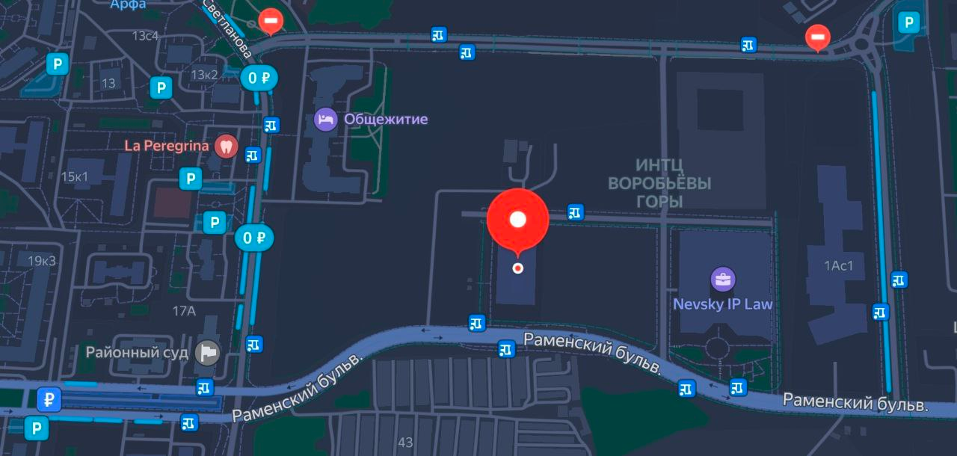
От м. Университет, пешком 23 минуты.
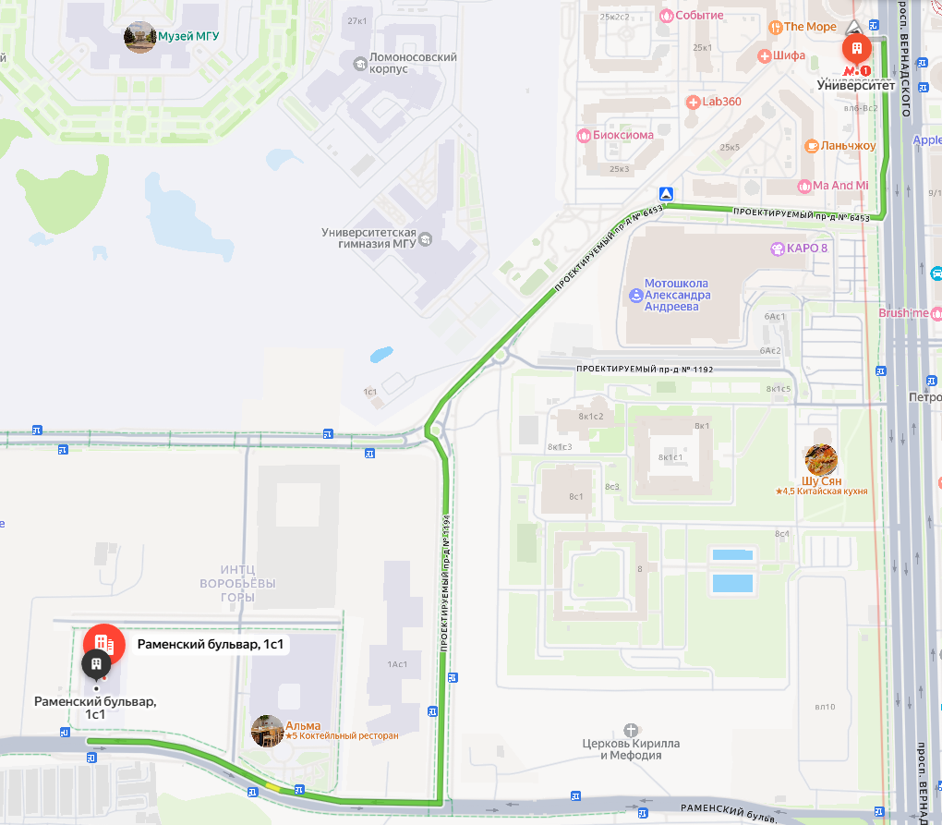
Альтернативный путь:
Проезд на общественном транспорте от м. Университет: автобусы 934,394 до остановки «Раменский бульвар, 2».

Биологический факультет МГУ имени М.В. Ломоносова
Адрес: Западный административный округ, район Раменки, территория Ленинские Горы, 1, стр. 12

https://yandex.ru/maps/-/CLgNvT6D

Если Вы планируете въезд на территорию МГУ имени М.В. Ломоносова на личном транспорте, а также осуществлять дальнейшие передвижения между корпусами на личном автотранспорте, пожалуйста, заполните форму для заказа пропуска.
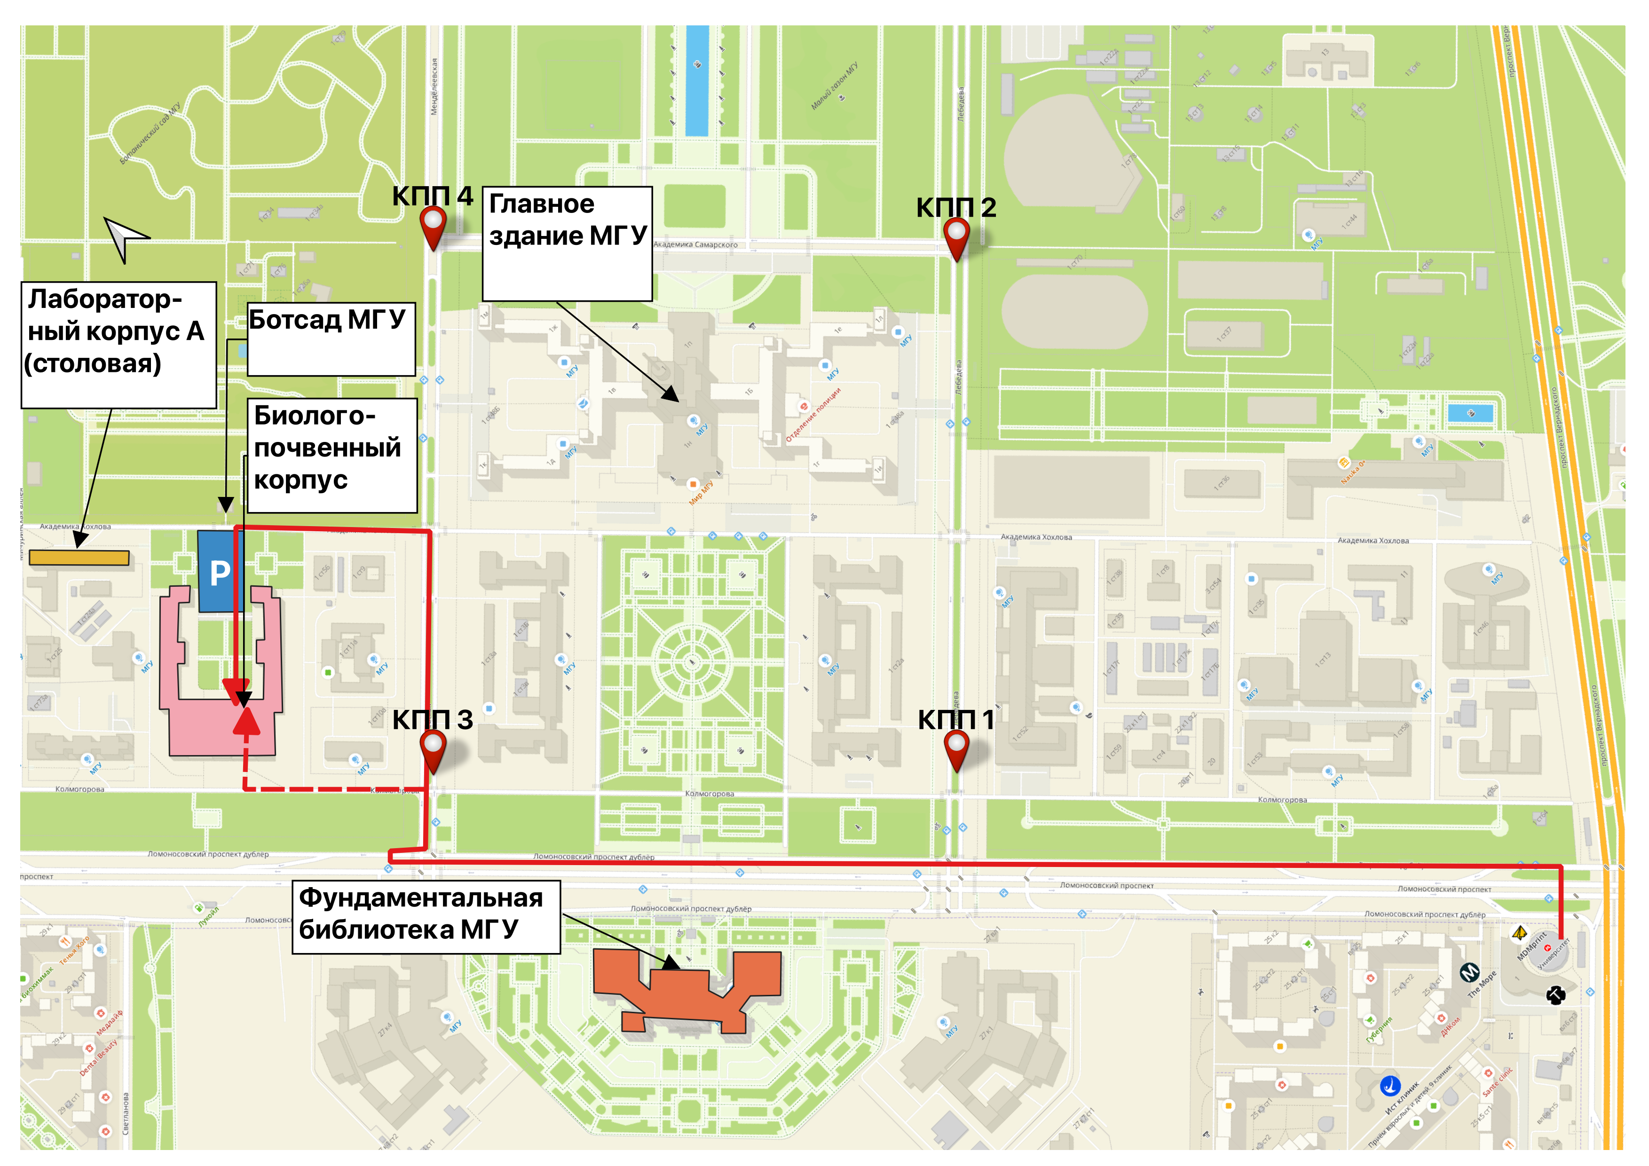
От м. Ломоносовский проспект, пешком 10 минут.
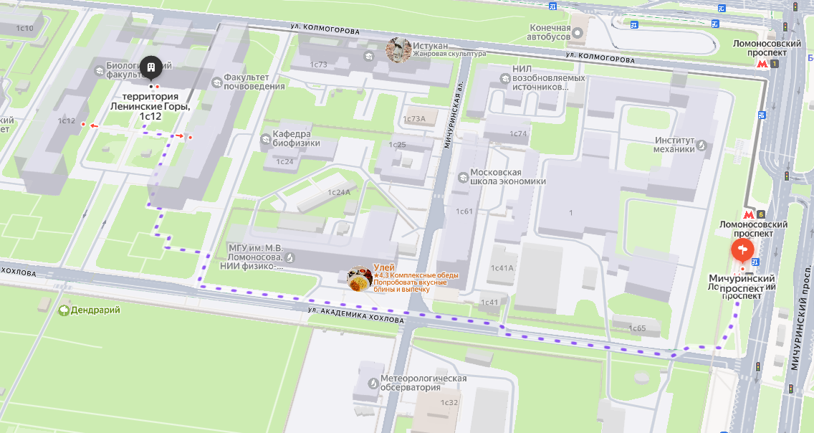
Альтернативный путь:
Проезд на общественном транспорте от м. Университет: автобусы Т34, 47, 67, 103, 113, 130, 187, 260 до остановки «Менделеевская улица».

СПОСОБЫ ОПЛАТЫ И РЕКВИЗИТЫ

Организационный взнос очного участия в работе Конференции составляет:
- 5000 рублей – льготный оргвзнос для студентов и аспирантов;
- 8000 рублей – полный оргвзнос для работников научных и образовательных учреждений, действующих в рамках основных ОКВЭД 72.19, 72.20, 85.2;
- 15000 рублей – полный оргвзнос для остальных участников Конференции.
Льготный оргвзнос обеспечивает участникам Конференции получение комплекта участника, включающего сборник трудов Конференции. Посещение всех программных мероприятий Конференции, в том числе торжественного ужина, предусмотрено при оплате полного оргвзноса.

Оплата оргвзноса для физических лиц осуществляется переводом на счет (для подтверждения оплаты оргвзноса участник Конференции должен направить отсканированную копию платежного документа в адрес оргкомитета по электронной почте: lands_use@mail.ru, чек будет выдан по запросу участника):
Валюта получаемого перевода: Российский рубль (RUB)
Получатель: ЕВДОКИМОВА МАРИЯ ВИТАЛЬЕВНА
Номер счёта: 40817810638183755918
Банк получателя: ПАО Сбербанк
БИК: 044525225
Корр. счёт: 30101810400000000225
ИНН: 7707083893
КПП: 773643001
ОКПО: 57972160
ОГРН: 1027700132195
SWIFT-код: SABRRUMM
Почтовый адрес банка: 109544, МОСКВА, УЛ.Б.АНДРОНЬЕВСКАЯ,6
Почтовый адрес доп.офиса: 119234, Г.МОСКВА, ЛЕНИНСКИЕ ГОРЫ, Д.1, СТР. 52

Оплата по договору с юридическими лицами производится на основании договора:
1. Отсканированную копию оформленных договора и акта выполненных работ (с подписью, без указания номера договора и даты подписания) в формате pdf необходимо направить по электронной почте lands_use@mail.ru.
2. Подписанный договор и акт (в 2-х экземплярах) необходимо направить с нарочным по адресу: 119234, г. Москва, Ленинские горы, д.1, стр.12, Московский государственный университет имени М. В. Ломоносова, Факультет почвоведения.
3. Оригиналы документов, подписанных двумя сторонами (договор, акт сдачи-приемки оказанных услуг, счет) будут переданы участникам во время конференции.
4. При оформлении договора в электронном виде необходимо направить договор и акт, подписанные усиленной квалифицированной подписью, также возможно направление договора посредством систем электронного документооборота (ЭДО).

Для юридических лиц
по договору с компанией «Эко-Терра» (партнер Конференции)

Исполнитель: ООО «Эко-терра»
119234, Москва, Ленинские горы, д. 1, стр. 75А, этаж 2, комната IV
ИНН 7729518971
КПП /772901001
р/сч. 40702810838000243340
в Сбербанк России ПАО
к/с 30101810400000000225
БИК 044525225

Типовой договор для юридического лица можно скачать в формате MS Word на странице Конференции.

Мы будем рады видеть Вас среди участников!
ПРОГРАММНЫЙ КОМИТЕТ
международного форума «Почва и отходы: актуальные проблемы формирования природно-антропогенных ландшафтов»

- П.В. Красильников – член-корреспондент РАН, и.о. декана факультета почвоведения МГУ имени М.В.Ломоносова, президент МОО «Общество почвоведов имени В.В. Докучаева», доктор биологических наук;
- А.Л. Иванов – академик РАН, директор Почвенного института имени В.В.Докучаева, доктор биологических наук;
- С.А. Шоба – член-корреспондент РАН, президент факультета почвоведения МГУ имени М.В.Ломоносова, доктор биологических наук
- А.С. Яковлев – профессор, заведующей кафедрой земельных ресурсов и оценки почв факультета почвоведения МГУ имени М.В.Ломоносова, доктор биологических наук;
- А.Е. Закондырин – директор ФГБУ ВНИИ Экология, доктор экономических наук, кандидат юридических наук;
- А.З. Ощепкова – заместитель директора по инновациям ФГБУ УралНИИ «Экология», кандидат технических наук;
- В.А. Андроханов – директор ИПА СО РАН, доктор биологических наук;
- Т.Ф. Персикова – профессор, заведующий кафедрой агрохимии и почвоведения Белорусской государственной сельскохозяйственной академии, доктор сельскохозяйственных наук;
- Л.Е. Бандорин – доцент кафедры экологического и земельного права юридического факультета МГУ имени М.В. Ломоносова, кандидат юридических наук;
- Ю.И. Кутепов – профессор, заведующий лаборатории «Гидрогеологии и экологии НЦ геомеханики и проблем горного производства» Санкт-Петербургского Горного Университета, доктор технических наук;
- М.А. Вакула – доцент, заведующая кафедрой земельного и экологического права Юридического института РУДН, кандидат юридических наук;
- Е.В. Дабахова – руководитель центра медицинских и агробиотехнологий ИФМ ПИМИ, доктор сельскохозяйственных наук;
- В.А. Терехова – профессор кафедры земельных ресурсов и оценки почв факультета почвоведения МГУ имени М.В. Ломоносова, доктор биологических наук;
- Г.Г. Омельянюк – профессор кафедры земельных ресурсов и оценки почв факультета почвоведения МГУ имени М.В. Ломоносова, доктор юридических наук, кандидат биологических наук;
- Н.Б. Нефедьев – эксперт комитетов РСПП по экологии и природопользованию, член Экспертного центра по контрольно-надзорной деятельности Деловой России, менеджер по связям с органами государственной власти АО "ОХК "Уралхим",
- А.С. Горленко – старший научный сотрудник кафедры земельных ресурсов и оценки почв, руководитель ЛЭТАП факультета почвоведения МГУ имени М.В. Ломоносова, кандидат биологических наук.

ОРГАНИЗАЦИОННЫЙ КОМИТЕТ
международного форума «Почва и отходы: актуальные проблемы формирования природно-антропогенных ландшафтов»

 | А.С. Яковлев | профессор, доктор биологических наук, заведующий кафедрой земельных ресурсов и оценки почв факультета почвоведения МГУ имени М.В. Ломоносова
 | В.А. Романенков | профессор РАН, доктор биологических наук, заведующий кафедрой агрохимии и биохимии растений факультета почвоведения МГУ имени М.В. Ломоносова
 | Д.А. Соловьев | Заместитель директора ФИЦ Минобрнауки России Почвенный институт имени В.В. Докучаева, к.с-х.н.
 | А.Б. Умарова | профессор, доктор биологических наук, заведующая кафедрой физики и мелиорации почв факультета почвоведения МГУ имени М.В. Ломоносова, доктор биологических наук
 | И.И. Толпешта | профессор, доктор биологических наук, заместитель декана факультета почвоведения МГУ имени М.В. Ломоносова по научной работе, заведующая кафедрой химии почв факультета почвоведения МГУ имени М.В. Ломоносова
 | О.А. Макаров | профессор, доктор биологических наук, заведующий кафедрой эрозии и охраны почв факультета почвоведения МГУ имени М.В. Ломоносова
 | А.И. Щеглов | профессор, доктор биологических наук, заведующий кафедрой радиоэкологии и экотоксикологии факультета почвоведения МГУ имени М.В. Ломоносова
 | В.А. Терехова | профессор, доктор биологических наук, профессор кафедры земельных ресурсов и оценки почв факультета почвоведения МГУ имени М.В. Ломоносова,
 | М.В. Дабахов | доктор биологических наук, старший научный сотрудник кафедры земельных ресурсов и оценки почв факультета почвоведения МГУ имени М.В. Ломоносова
 | М.В. Евдокимова | кандидат биологических наук, доцент кафедры земельных ресурсов и оценки почв факультета почвоведения МГУ имени М.В. Ломоносова
 | А.С. Горленко | кандидат биологических наук, старший научный сотрудник кафедры земельных ресурсов и оценки почв, руководитель ЛЭТАП факультета почвоведения МГУ имени М.В. Ломоносова

